矫形器装配工
理论知识考试全真模拟样题及标准答案（五级）
（一）单项选择题(第1题-60题。选择一个正确的答案，将相应的字母《民政行业职业技能鉴定答题卡》相应的字母按照规定涂黑，每题1分，满分60分)
1.道德是人们所熟知的种社会意识形态，是-种()
A.法律准则
B.政治制度
C.行为规范
D.规章制度
2.()是所有从业人员对社会和他人负责、妥善处理各种关系的道德准则。
A.遵章守法
B.诚实守信
C.尊重客户
D.爱岗敬业
3.半成品矫形器的特点包括()。
A.由预制件组合而成
B.使用时不需修改
C.不似成品矫形器适合患者
D.价格较贵
4.关于力和变形的叙述，正确的是()。
A.应力等于内力
B.在相同外力作用下，材料的截面积越大，该截面的应力越大
C.弹性变形在卸载后能够恢复
D.塑性变形在卸载后能够恢复
5.安全生产正确的是()。
A.只要保证设备工作状态正常，可以不用劳保用品
B.只要车间的安全教育和防护用品都做到位，设备的布置不会引起安全事故
C.操作者缺乏安全技术知识是引起生产安全事故的重要原因之一
D.物料乱堆放影响车间环境，但不会造成安全事故
6.()符合安全生产要求。
A.锯削或锉削加工结束后，用压缩空气气枪将切屑清扫干净
B.将进行錾削加工的钳工工作台安装上防护网
C.夹持锯削工件时，工件上的加工部位远离钳口
D.带着手套挥锤錾削工件
7.上肢带骨包括()。
A.锁骨和肱骨B.肩胛骨和锁骨
C.肩胛骨和肱骨D.肱骨和桡骨
8.)下图示为椎骨的俯视和侧视图，图中。所指的骨性结构是()。
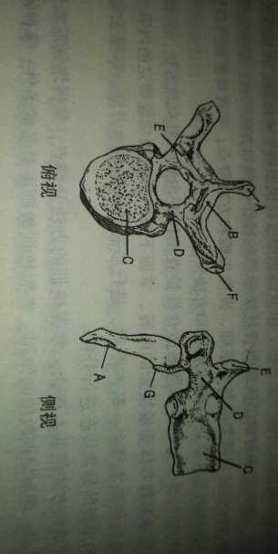
A.椎弓根
B.椎弓板
C.椎体
D.上关节突
9.手关节中属于鞍状关节的是()。
A.桃腕关节
B.腕骨间关节
C.拇指腕掌关节
D.掌指关节
10.图示为胫骨和腓骨的前面视图，图中C所指的骨性结构是()。
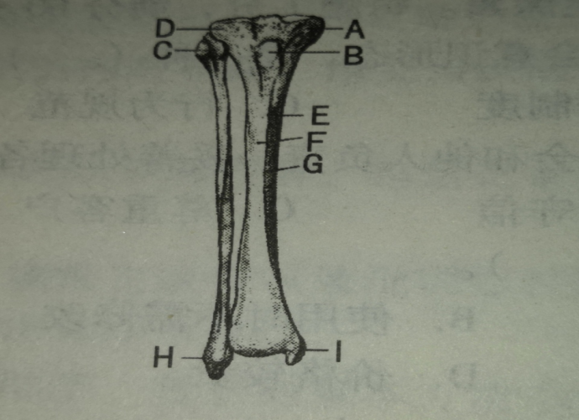
A.腓骨头
B.外踝
C.胫骨内侧髁
D.胫骨嵴
11.双脚支撑站立时，影响人体重心稳定的因素有()。
A.双脚之间的距离越大，重心越不稳定
B.重心越靠前越稳定
C.重心越高越稳定
D.在侧面支撑一个拐杖可以增加重心的稳定
12.人体静止站立时，重力线通过()对下肢的稳定性有利。
B.髋关节前方
A.膝关节前方
D.髋关节中心
C.踝关节中心
13.比较金属下肢娇形器同塑料下肢矫形器，表述正确的是(
A.塑料下肢娇形器更易造成压疮
B.塑料下肢娇形器的通气性更好
C.金属下肢矫形器更容易制作成比较准确的形状
D.塑料下肢矫形器更耐用
14.下图中D所示的踝足矫形器属于()。
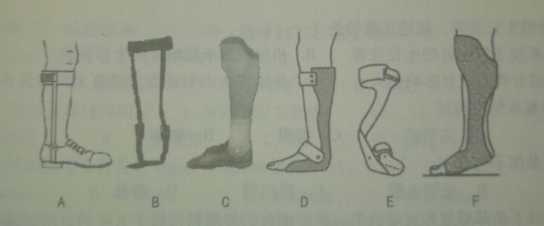
A.地面反射型踝足矫形器
B双侧支条式塑料踝足矫形器
C后侧支条式塑料踝足矫形器
D前侧支条式塑料踝足矫形器
15.操作砂轮机时，符合操作规程的是()
A.用砂轮的端面磨削
B.操作者应站在砂轮的侧位
C.用钳子夹着工件磨削
D.用布包着工件磨削
16.使用烘箱时，违反操作规程的情形有()。
A烘烤潮湿物品时打开通风口B.操作结束后停机并技持电源捕头
C.加热化学试剂
D.使用烘箱过程中，开、关烘箱门的动作轻，快
17.真空泵开机后出现()情况时，表明真空泵漏气。
A.抽气阀门打开，真空泵指针为零
B.抽气阀门打开，手指感觉到了阀门口的吸力
C.抽气阀门关闭，真空泵能自动停机
D.抽气阀门关闭，指针偏转不到设定位置
18.与患者进行语言性沟通时应()。
A.尽量使用专业词汇以准确描述
B.注意患者的地域和文化差异
C.用谎言来安慰患者
D.尽量用敏感的话题来询问患者及其家属
19.患者接待的主要任务是通过()对患者进行功能评估。
A.与患者谈话
B.与患者的交流和对患者的检查
C.了解患者情况
D.对患者的检查
20.修型是依据测量尺寸和()对取型结果的修正。
A.个性特点B.材料特性
C.矫形器设计要求D.功能障碍
21.在矫形器产品交付时()。
A.不需向患者讲明矫形器的使用注意事项
B.不需向患者讲明矫形器的维护和保养方法
C.应该嘱咐患者穿戴矫形器的时间
D.不用嘱咐患者的复查时间
22.表示物体长度的国际标准单位是()。
D.E米
A.公里
B.里
C.米
23.骨质包括()。
A.有机质1种成分
B.无机质1种成分
C.有机质和无机质两种成分
D.有机质、无机质和骨细胞种成分
24.骨的发生的形式包含()。
A.软骨内成骨
B.膜外成骨
C.骨干成骨
D.软骨外成骨
25.关于骨的生长发育，叙述正确的是()
神经系统不影响骨的生长发育
B.机械因素不影响骨的生长发育
C.内分泌对骨的发育影响很大
D.维生素A与骨的发育没有太大的关系
26.关节的基本结构包括()。
A.肌肉
B.关节腔
C.滑膜
D.韧带
27.心血管系统不包含()。
A.动脉
B.毛细血管
C.淋巴管
D.静脉
28.模断面以下全部感觉和运动丧失，反射消失的脊髓损伤属于()。
A.脊髓半横断
B.脊髓完全横断
C.脊髓前角受损
D.脊髓中央灰质周围病变
29.神经系统通过与它相连的各种()接受各种刺激。
A.感受器
B.效应器
C.器官
D.组织
30.在给患者取型之前，对患者必须做好的准备工作包括()。
A.清洗取型肢体
B.让患者的取型部位的肢体保持需要的特定姿势
C.让患者站直
D.让患者坐端正
31.单腿站立时，当人体重心向支撑侧髋关节的对侧移动时，支撑侧髋关节外展肌负荷将
)。
A.增大
B.减小
C.维持不变
D.先增大，后减小
32.正常人体步行时，身体重心在垂直方向上的高度变化幅值约为()。
A.0cm
B.2cm
C.5em
D.10cm
33.正常成年男子步行时，身体重心侧向位移的幅值约为()。
A.0cm
B.2cm
C.3em
D.5cm
34.骨盆的()与支撑侧髋关节的内收共同作用，降低了重心上升的幅度。
A.水平面内的旋转运动
B.额状面内的倾斜
C.额状面内的侧向移动
D.矢状面内的前后转动
35.正常人体步行时，骨盆在额状面内不仅有转动运动，
而且还有()。
A.回旋运动
B.前后往复移动
C.侧向往复移动
D.前后转动运动
36.骨盆的旋转运动减少了重心在双支撑期高度()的程度。
A.上升
B.下降
C.前移
D.后移
37.奈特型腰低椎矫形器的硬性框架不包括()。
A.腰骶椎直支条
B.腹托
C.胸椎条
D.侧支条
38.聚乙烯按照密度可以分为()。
A.高密度聚乙烯和高压聚乙烯两类
B.高压聚乙烯和低压聚乙烯两类
C.高密度聚乙烯和低密度聚乙烯两类D.低密度聚乙烯和低压聚乙烯两类
39.比较低压聚乙烯和高压聚乙烯的性能，正确的是()。
A.低压聚乙烯的密度较高
B.高压聚乙烯的强度较高
C.低压聚乙烯的结晶度较小
D.高压聚乙烯的弹性模量较高
40.EVA泡沫材料具有()的性能特点。
A.吸水防潮
B.易开裂
C.耐冲击
D.回弹差
41.如下条件中，最适宜于皮革保存的是()。
A.温度8C，湿度40%
B.温度129C，湿度80%。
C.温度20C，湿度50%
D.温度15C，湿度60%
42.金属材料的常用手工加工工具包含()。
A.电锯
B.曲线锯
C.手电钻
D.连刀
43.健加工是对金属材料的()的切削加工方法。
A.工件表层
B.工件内部
C.轴
D.钻孔
44.游标卡尺的精度常分为0.Imm、0.05mm及()。
A.0.04mm
B.0.03mm
C.0.02mm
D.0.01mm
45.锉刀按断面形状分为()、半圆锋、圆性、方锋、三角键五种。
A.普通锉
B.平锉
C.什锦铿
D.细齿锉
46.划线是加工的()。
A.虚线
B.界线
C.点画线
D.垂直线
47.()是用来使金属板料发生曲面变形的工具。
A.折弯扳手
B.曲面手锤
C.扁平手锤
D.马口扳手
48.利用三点受力变形原理进行钣金加工时，材料的()。
A.变形是主动的
B.变形是被动的
C.截面尺寸变化是主动的
D.变形和截面积变化都是主动的
49.手锯加工时，工件的割线应()，以免震动过大。
A.靠近钳口
B.远离钳口
C.应垂直
D.可以适当倾斜
50.当用手锯锯割圆钢管锯到内壁时，应()再继续锯。
A.重起一个起锯
B.变换起锯方向
C.旋转一圈
D.旋转一个角度
51.钻床钻孔，钻头同时完成()。
A.主运动和被运动
B.被运动和辅助运动
C.主动运动和辅助运动
D.主动运动和切削运动
52.打磨、抛光都需要()。
A.手持工件
B.机器夹住工件
C.固定工件
D.以上都不对
53.打磨和抛光时的()相同。
A.站婆
B.脚站位
C.手握工件方法
D.工件移动方向不同
54.砂轮机中型号为P400x50x203WA7OKO5V35m/s的砂轮，其中“70"的含义为()。
A.外径为70
B.厚度为70
C.孔径70
D.粒度为70
55.()是热塑板材成型加工的设备。
A.曲线锯
B.刮边器
C.石棉手套
D.烘箱
56.()适合于打磨PE材料。
A.金属磨头粗磨
B.塑料磨头
C.低速抛光
D.高标号细砂纸精磨
57.初装矫形器时，连接支条和箍板应该选用()的螺钉。
A.2mm
B.3mm
C.4mm
D.5mm
58.支条和塑料板的铆接常使用()。
A.铜铆钉
B.塑料铆钉
C.钢铆钉
D.螺丝
59.PE材料可以用()抛光。
A.金属磨头
B.塑料磨头
C.低速抛光
D.高速抛光
60.金属表面修光滑后，常不用()抛光。
A.抛光机
B.砂纸
C.砂布
D.砂轮
(二)判断题(第61题~第100题。将判断结果填入《民政行业职业技能鉴定答题卡》相应的位置。正确的涂“A",错误的涂“B"。每题1分，满分40分。)
61.()社会主义职业道德的特点是集中统一性、不同的层次性、教育的自觉性。
62.()爱岗是敬业的前提。
63.()尊重客户是职业守则的一项基本规范。
64.()使用矫形器不影响患者的心血管系统的功能。
65.()正确的矫形器对线就是将关节保持稳定不动。
66.()平足矫形器是按治疗疾病进行的命名。
67.()比强度是指密度与抗拉强度的比值。
68.()不同的硬度指标下的硬度值相互之间不能比较。
69.()材料的冲击切度值越高，表明材料的脆性越高。
70.()相同体积的零部件，材料密度大的质量轻。
71.()额状轴与水平面平行。
72.()相比而言，膝关节位于近端，踝关节位于远端
73.()骨盆是躯干骨的重要组成部分。
74.()膝关节的内侧半月板较大，近似“o”形。
75.()足弓具有减轻震动和冲击的作用。
76.()力是有大小和方向的矢量。
77.()碳纤支条具有强度高、质量轻的特点。
78.()背锁踝关节用来限制人体踝笑节的背屈运动。
79.()塑科脊柱矫形器具有质量轻、与身体全面接触性能好、容易清洁的特点。
80.()常见的造成骨关节畸形和功能障碍的骨关节疾病与损伤有骨折、关节炎、关节脱位。
肺炎、骨髓炎等。
81.()下运动神经元瘫痪临床表现为瘫痪肌肉肌张力降低或消失，不出现肌萎缩。
82.()根据劳动法，劳动合同中不应约定工作内容。
83.()根据残疾人保障法，国家不再对福利企业采取税收减免政策。
84.()不断地转换话题、迎合患者，既可掌握时间节奏，又可确保沟通的预期效果。
85.()娇形器师更应该以尊重的态度对待患者，创造互相尊重的氛围。
86.()对于初次来测量取型的矫形器患者，五级矫形器师应该给患者进行测量取型。
87.()测量的任务是依据矫形器的功能对患者肢体进行必要的尺寸测量。
88.()成型的任务是依据模型来制作矫形器的组成部件。
89.()试样结束后的矫形器便可以直接交付给患者使用。
90.()手骨包括腕骨、掌骨和指骨。
91.()跗骨有六块，排为前、中、后三列。
92.()胸椎的侧屈活动范围比腰椎的大。
93.()皮肤具有屏障、吸收、呼吸、调解体温及感觉功能。
94.()静脉管壁薄而柔软，管腔大，弹性小。
95.()石膏取型常用材料有石膏绷带和石膏粉。
96.()以跖趾关节为支点站立提踵时，小腿三头肌的杠杆作用属于速度杠杆。
97.()贝克式胸腰骶椎矫形器的结构特点是后侧上部支撑在肩胛骨上。
98.()用游标卡尺测量支条宽度时，卡尺的测量面要与支条的侧面贴合均匀。
99.()钛难以与其他金属形成合金。
100.()磨粒越细，磨削的表面越光洁，效率越低
[参考答案]
(一)单项选择题
1.C2.B3.A4.C5.C6.B7.B8.D9.C10.A11.D
12.A13.A14.C15.B16.C17.D18.B19.B20.C21.C
22.C23.C24.A25.C26.B27.C28.B29.A30.B31.A32.C33.D34.B35.C36.B37.B38.C39.A40.C41.D
42.D43.A44.C45.B46.B47.B48.A49.A50.D51.C
52.A53.B54.D55.D56.D57.B58.A59.D60.D
(二)判断题
61.B62.A63.A64.B65.B66.A67.B68.A69.B70.B
71.A72.A73.B74.B75.A76.A77.A78A79.A80.B
81.B82.B83.B84.B85.A86.B87.B88.A89.B90.A
91.B92.A93.B94.A95.B96.B97.B98.A99.B100.A
三、理论知识考试全真模拟样题及标准答案(四级)
(-)单项选择题(第1题-第60题。选择一个正确的答案，将相应的字母在《民政行业职业技
能鉴定答题卡》相应的字母按照规定涂黑。每题1分，满分60分。)
1.社会主义职业道德具有()的特点。
A.广泛群众性
B.相同层次性
C.集中统性
D.教育强制性
2.()是所有从业人员对社会、对他人负责、妥善处理各种关系的道德准则。
A.遵章守法
B.诚实守信
C.尊重客户
D.爱岗敬业
3.对安全操作的职业守则理解不正确的是()。
A.安全操作是从业人员职业行为规范与否的体现
B.安全操作是职业守则的一项基本规范
C.安全操作是矫形器师职业守则的精神内核
D.安全操作是从业人员责任意识强与否的体现
4.矫形器是种用于改变()。
A.神经肌肉和骨骼系统的功能特性或结构的体外装置
B.神经系统的功能特性或结构的体外装置
C.肌肉和骨骼系统的功能特性或结构的体外装置
D.骨骼系统的功能特性或结构的体外装置
5.TISO是指()。
A.颈胸腰骶椎矫形器
B.胸腰骶椎矫形器
C.腰骶椎矫形器
D.脊柱侧弯矫形器
6.某合金钢的钢号为60Si2Mn。其含义是()。
A.该材料的平均含碳量为60%
B.该材料的平均含碳量为6%
C.该材料的平均含碳量为0.6%
D.该材料的平均含碳量为0.06%
7.人体的基本轴是指()。
B.矢状轴、纵轴和横轴
A.矢状轴、额状轴和纵轴
D.矢状轴、额状轴和垂直轴
C.水平轴、纵轴和横轴
8.关于方位的描述正确的是()。
A.胫骨位于腓骨的外侧
B.尺骨位于桡骨外侧
C.内踝位于胫骨的近端
D.大转子位于股骨颈的远端
9.躯干骨是由()组成的。
A.肩胛骨、脊柱、肋骨
B.脊柱、胸廓
C.脊柱、胸廓、骨盆
D.脊柱、肋骨
10.从后面看，脊柱()。
A.位于背部中央，有2个弯曲
B.位于背部中央，有4个弯曲
C.椎体从上到下逐渐加大
D.椎体从上到下一样大小
11.自然站立的人体将右侧上肢伸直平举水平时，重心位置()。
A.向右侧移动
B.向左侧移动
C.不移动
D.不能确定是否会发生移动
12.图示r=20mm,d=10mm,F=10N，力F对点0的力矩大小为()。
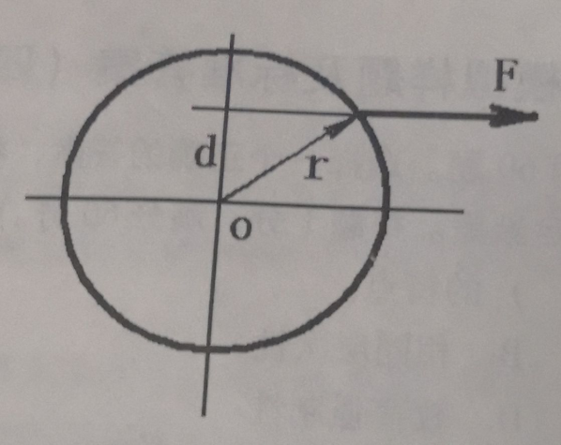
D.0.2Nm
C.0.02Nm
B.0.1Nm
A.0.01Nm
13.娇形器活动范围可
可调的膝校链的运动特点是()。
A康关节能在设定的范围内届伸活动
B.初始角度始终为0°
D.内外翻运动可调
C.终止角度始终为0°
14下图中B所示的踝足矫形器属于()。
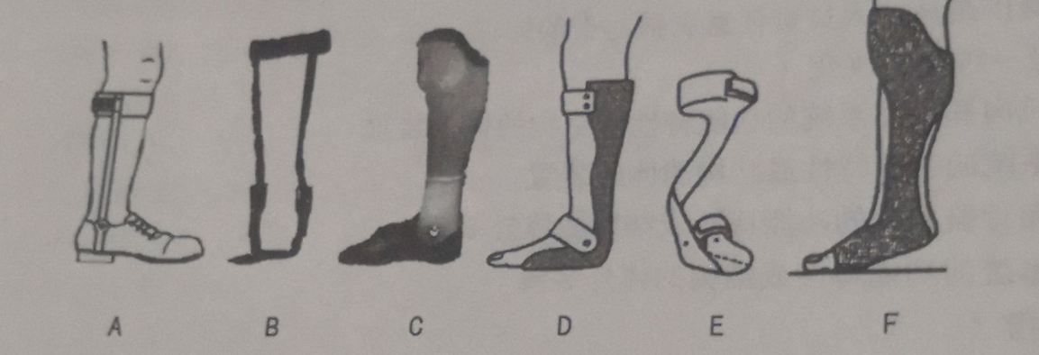A.双侧支条式踝足矫形器
B.后侧挠性支条式踝足矫形器
C.后侧支条式塑料踝足矫形器
D.髌韧带承重式踝足矫形器
15.造成骨关节畸形或功能障碍的因素中，可能性最小的是()。
A.骨折
B.心脏病
C.脊髓损伤
D.偏瘫
16.双下肢的随意运动减弱或消失称为()。
D.偏瘫
A.单瘫
B.下肢瘫
C.截瘫
17.操作砂轮机时，符合操作规程的是(8)。
A.用砂轮的端面磨削
B.用钳子夹着工件磨削
C.磨削过程中将工件浸人水中冷却
D.用布包着工件磨削
18.违反消费者权益保护法所规定的经营者的义务的行为是()。
A.尊重消费者人格
B.提供真实的信息
C.不提供售后服务
D.告知消费者服务的缺陷
19.在目前颁布的标准中，属于国家标准的是()。
A.支条式下肢矫形器
B.支条式脊柱矫形器
C.脊柱矫形器的分类和通用技术条件D.娇形器术语
20.构成肘关节的肱桡关节能做()运动。
A.屈、伸、收、展
B.屈、伸、旋前、旋后
以上内容仅为本文档的试下载部分，为可阅读页数的一半内容。如要下载或阅读全文，请访问：https://d.book118.com/998126011032006047

